**AUTO TECH 2025 广州国际汽车内外饰技术展览会**

**The China Guangzhou Automotive Interiors Expo 2025**

**展会时间**：2025年11月20日-22日

**展会地点**：广州保利世贸博览馆 (PWTC Expo)

**汇集最新的汽车内外饰设计、材料、制造和生产设备、信息娱乐系统等方面的产品和服务，  
参展商和观众来自世界各地，是一个展示最新技术和行业趋势、交流和合作的重要平台！**

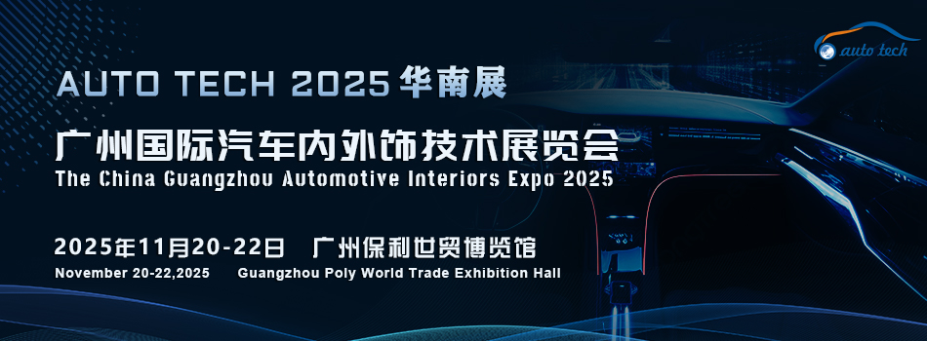

**2025 广州国际汽车内外饰技术展览会**是 AUTO TECH 2025 华南展八大专题展之一，将于**2025年11月20-22日在广州保利世贸博览馆**盛大举办，将和汽车测试测量技术展、汽车电子技术展、轻量化技术展、智能座舱技术展、新能源汽车技术展及汽车软件与安全技术展等联袂呈现。届时将汇集全球500多家领先参展商向广大汽车工程师展示**汽车内外饰设计、材料、制造和生产设备、信息娱乐系统**等方面的产品和服务。同时组委会邀请诸如广汽、日产、丰田、本田、比亚迪、特斯拉、小鹏、蔚来、理想、东风、长安、上汽、吉利、长城、奇瑞、一汽、奔驰、宝马 、大众、博世、大陆、麦格纳、电装、德赛西威、华为技术等汽车OEM厂商及Tier 1 & 2 零部件供应商的上万名采购、技术工程师汇聚一堂，参加展会。

**展品范围：**  
**1、内饰产品:** 仪表板、副仪表板、座椅、顶棚、车门内护板、内部覆盖件转向盘、地垫、地胶、行李箱、衣帽架、遮阳板、储物盒、烟灰缸、排挡、中控、汽车电子系统、安全信息显示系统、车内照明系统、车内声学系统、内饰改装、内饰翻新修复、车用密封技术产品、内饰配套用品，汽车地毯、脚垫、汽车坐垫、安全座椅、座套、头枕、手把套、扶手箱、防盗锁、安全带、太阳档及装饰用品等；

**2、外饰产品:** 保险杠、车灯、汽车玻璃、轮罩、顶盖、翼子板、外侧板、面罩装饰板、引擎盖、后视镜、雨刮、胶条饰条、车身装饰等；

**3、内外饰原料及化工产品:** 塑料、聚氨酯、弹性体、胶黏剂、热熔胶、脱模剂、油墨、涂料、树脂、色母、粒子、助剂、各类内饰用化工产品、原料、加工技术设备等。

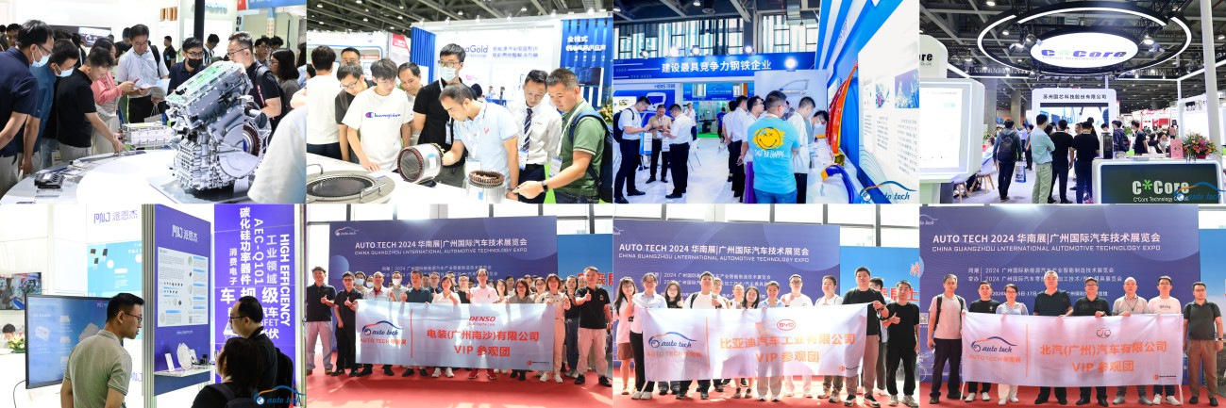

**谁来参观：**  
汽车制造商、汽车一级零部件制造商、商用车制造商、工程机械制造商等；

**欢迎垂询 AUTO TECH 2025 华南展组委会：**

展位预订联系人：李经理 132 6539 6437（同微信）

邮箱：lilin@jswatsonexpo.com​

参观或组团参观联系人：杨女士131 7886 7606（同微信）

邮箱：lisayang@jswatson-expo.com​

**AUTO TECH 2025 华南展**——诚邀您与行业同仁一道共迎汽车人的行业盛会，奏响汽车产业新篇章。**11月20日-22日，广州保利世贸博览馆**，期待您的莅临！广告席位和展位已全面启动，预订从速。可联系组委会索取参展合同及展位平面图！更多精彩等待您现场解锁！详情请登录：www.china-autotech.com

